Bericht von Chios
Immer und immer wieder tönt es laut durch die Medien, Griechenland würde trotz permanenter Ermahnungen der EU - und natürlich auch Deutschlands - die ankommenden Flüchtlinge nicht vorschriftsmäßig registrieren, es herrsche Chaos auf den Inseln, das Land und die Bewohner seien unorganisiert, die Strände verschmutzt und voller Schwimmwesten, die Regierung phlegmatisch, unwillig - so, wie man es ja schon seit Jahren kenne.
Sowohl auf Lesvos, als auch hier auf Chios habe ich das aus eigener Erfahrung völlig anders erlebt. Ich bin empört und wütenst über diese Falschmeldungen, über derartige Beschuldigungen.
Die Flüchtlinge kommen mit den Booten aus der Türkei an,
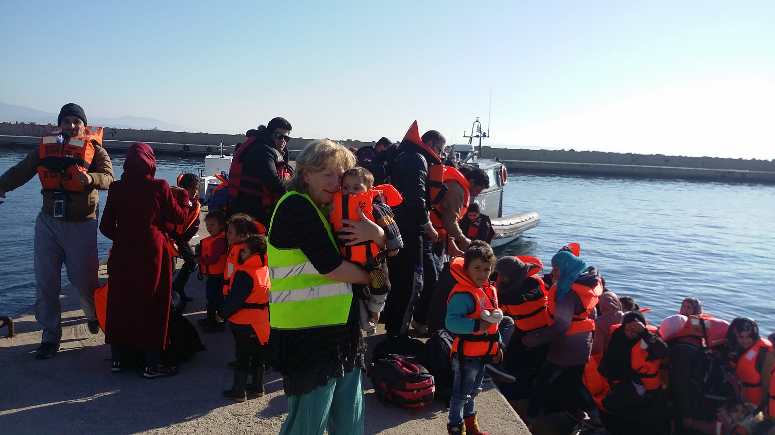
werden von Helferinnen und Helfern sicher und freundlich in Empfang genommen. Gleich dort wird von Offiziellen ihre Anzahl festgestellt. Wenn der Weg zur Regiestrierstelle weiter entfernt ist, bringen Busse sie dort hin oder sie werden auf dem Fußweg von mindestens 3 Leuten begleitet. Auch ich habe diese Aufgabe als Volontärin öfters erledigt. Auf beiden Inseln sind sogenannte Hotspots eingerichtet, auf Samos entsteht grad eines. Der Weg zu den Fähren wird begleitet, die Abreisenden erneut kontrolliert.
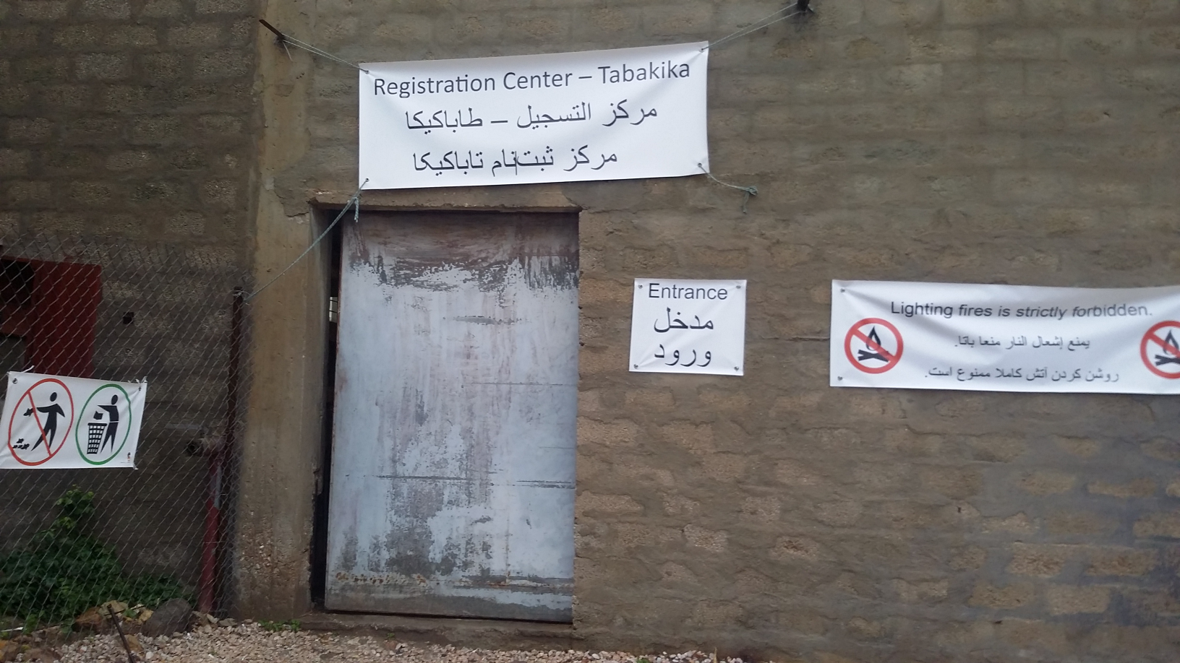
Hinter dieser Tür eines ehemaligen Fabrikgebäudes warten schon Leute von Frontex. Wie überall stellen sich die Flüchtlinge hintereinander auf und warten geduldig in Absperrungen auf ihre Registrierung. Pässe oder Papiere werden von ihnen vorgelegt, Fingerabdrücke genommen, ein Porträtfoto gemacht. Auch Babys bekommen um ihr Hangelenk ein nicht zu öffnendes, festes Band, auf dem u. a. die Registriernummer steht. Dazu kommen Symbole für Leistungen, die bei Erhalt abgestrichen werden. Niemand kann sich z. B. in der Kleiderkammer zwei mal einkleiden. Der Erhalt der Kleidung, Baby- und Sanitärartikel wird auf dem Band vermerkt.
Für Essen und Trinken ist gut gesorgt. Ein ehrenamtliches Team einer asiatischen Hilfsorganisation kocht kräftige Suppen (nicht zu spicy!), schenkt süßen Tee aus, bietet Brot an. Helfer verteilen Eintöpfe in den Camps.
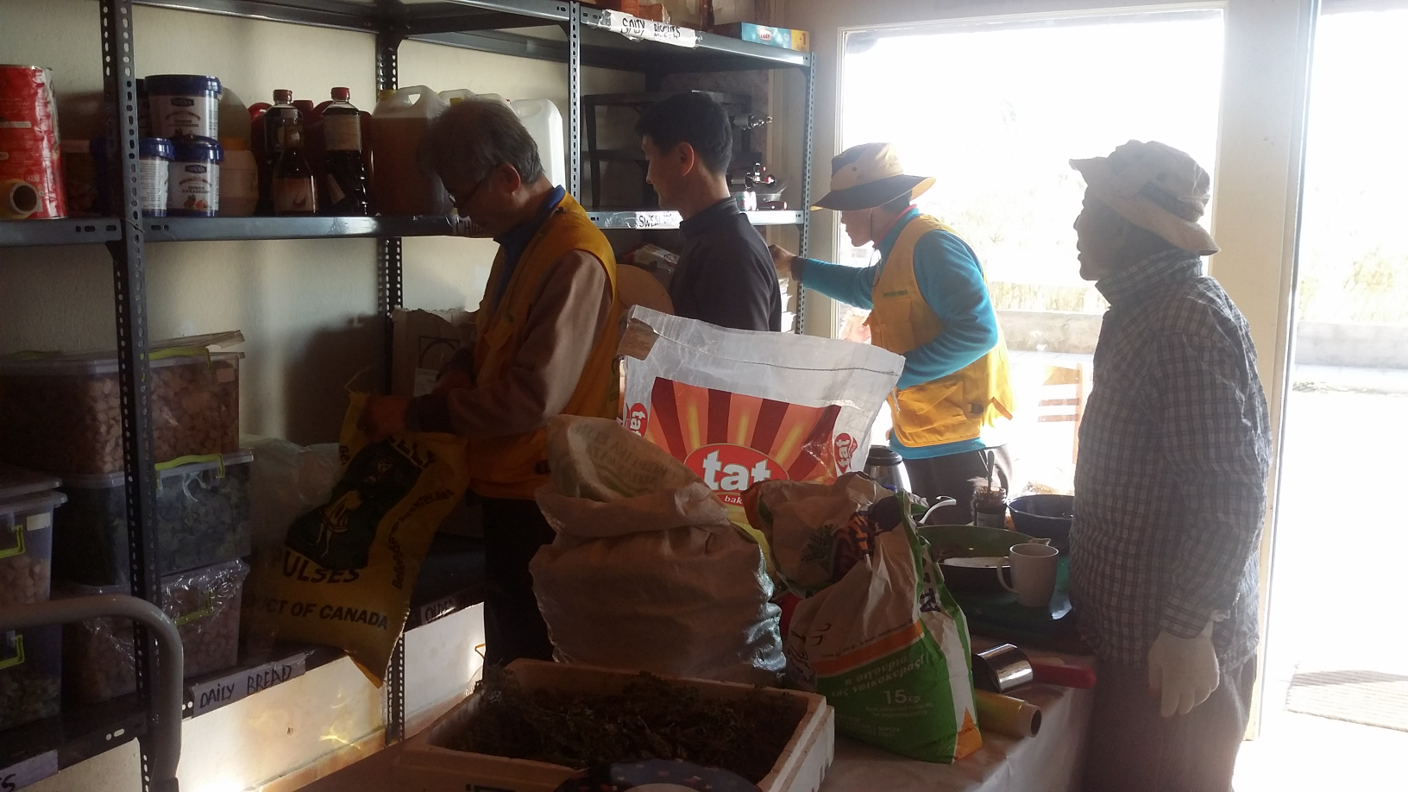
Obst und Babynahrung werden auch von Einheimischen direkt verteilt. Es ist bewunderns- und dankenswert wie sich die Insulaner schon seit Jahren mit Zigtausenden Flüchtlingen arrangieren und für sie engagieren. Schließlich leiden sie ja selbst unter den drastischen Kürzungen ihrer Einkommen und erheblicher Verschlechterung der Lebensbedingungen. Auch diese ärmeren Griechinnen und Griechen werden ebenso wie die Flüchtlinge versorgt.
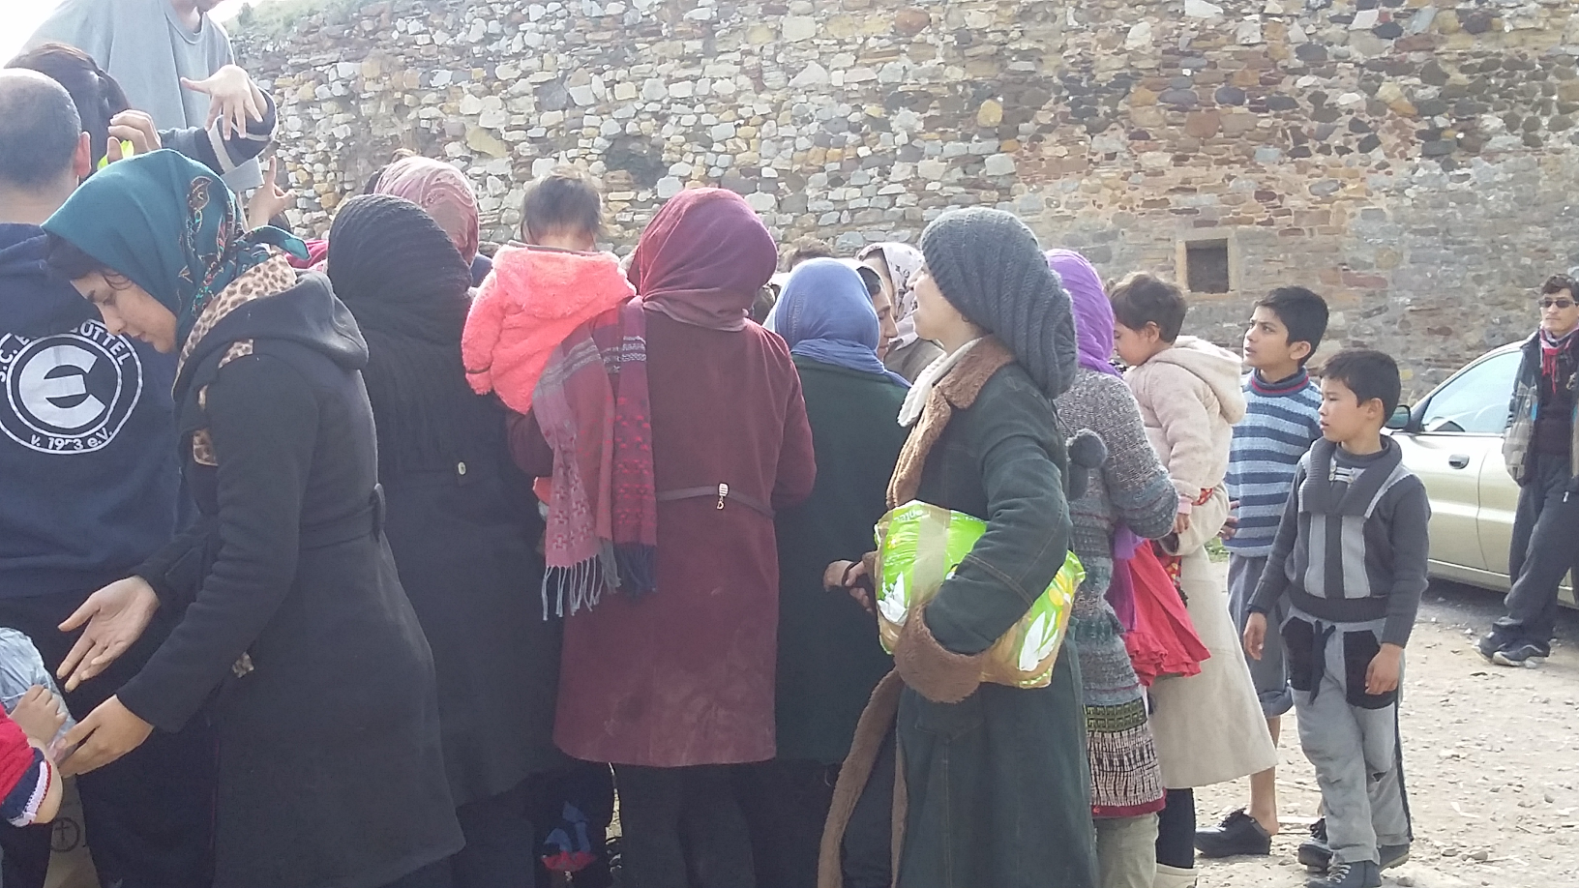

Alle Ankommenden sind zumindest bis zu den Knien nass geworden auf der Überfahrt, beim Ein- und Aussteigen in die bzw. aus den Schlauchboote(n), häufig auch durch überschwappende Wellen, Gischt oder Regen. In der Kleiderkammer werden sie trocken und warm eingekleidet. Die kleine Ladar aus Syrien findet sich ganz chic, nachdem wir gemeinsam in den gut sortierten Regalen mit gespendeter Kleidung etwas gefunden haben, das ihr gut gefällt.
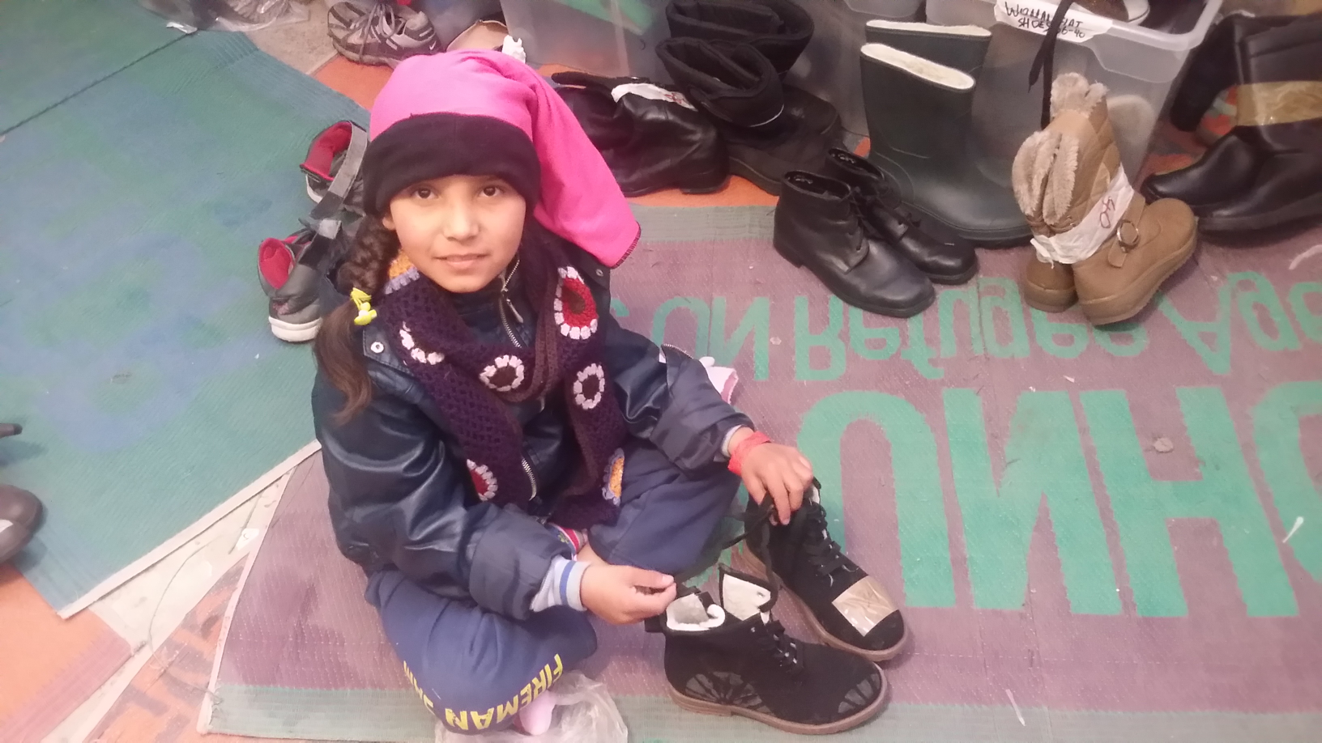
In der sogenannten Boutique arbeite ich am liebsten wegen des direkten Kontaktes zu den freundlichen, interessanten Menschen, kann sie dort gut unterstützen. Wir kommen auch ohne gemeinsame Sprache in einen Austausch. Manchmal dolmetschen die englisch sprechenden Kinder die Fragen und Wünsche ihrer Eltern. Als mir eine afghanische Familie ein Gastgeschenk aus Gewürzen überreicht, ist es um meine Fassung geschehen.
Erzählen möchte ich noch vom Kulturschock in den Umkleidekabinen. Lange schwarze Kleider und Mäntel mit Kapuzen werden so gut wie gar nicht gespendet. Die gereinigte, traditionelle Kleidung ist schnell vergriffen. Stellt euch eine etwas ältere afghanische Frau vor, die ihr Spiegelbild im dicken Anorak, einer körpernahen Hose, Boots oder Laufschuhe an den Füßen, eine warme Mütze auf dem Kopf und einen bunten Schal, nicht erkennt. Die Frauen haben meist Humor. Nach einer Schrecksekunde lachen wir gemeinsam über die Verkleidung ohne Alternative. "Hauptsache trocken und warm!" Und ich ergänze schmüselnd: "und europäisch" ;-*)
Auf dem Fluchtweg genutzte Kleidung wird gereinigt, brauchbare Schuhe getrocknet, eingefettet und kommen in den Fundus. Schuhe, vor allem Männerschuhe sind trotzdem immer Mangelware. Wir haben viele Paare mit großzügigem Rabatt eines Geschäftesmannes in Chios erworben. Einige Paare konnten wir vom restlichen Spendengeld bezahlen :)
Unserere jüngste "Kundin" war erst 2 Wochen alt und wurde in der Türkei beim Warten auf die Überfahrt geboren.
Apropos Überfahrt nach Europa: Ich las, dass diese geflüchteten Menschen auch SCHLEUSUNGSWILLIGE genannt werden. Unglaublich zynisch, menschen- und situationsverachtend, diese Wortschöpfung. Auch sogenannte Schleuser sind längst nicht grundsätzlich kriminelle Ausbeuter der Notleidenden. Ohne fremde Hilfe - auch ohne Bezahlung - könnten viele gar nicht in Sicherheit gelangen, würden sich verirren oder festgenommen werden. Fluchthelfer nannte man diese Leute ehrenvoll, die an der deutsch/deutschen Grenze Menschen in den Westen schmuggelten. Meist gegen Wucherpreise. Das soll nicht heißen, dass skrupellose, den Tod in kauf nehmende Schlepper, nicht verfolgt und hoch bestraft werden müssen.
Aus authentischen Berichten weiss ich, dass die Zustände in Flüchtlingslagern in der Türkei katastrophal sind, erst recht die Situation an der türkischen Küste. Wir haben vor, uns auf dem Rückweg diese Orte in der Türkei anzusehen.
In den kleinen und großen Gesichtern ist das schrecklich Erlebte, sind die Ängste vor Gewalt, der Verlust des Zuhauses abzulesen. Da hilft auch kein Luftballon zur Aufheiterung.
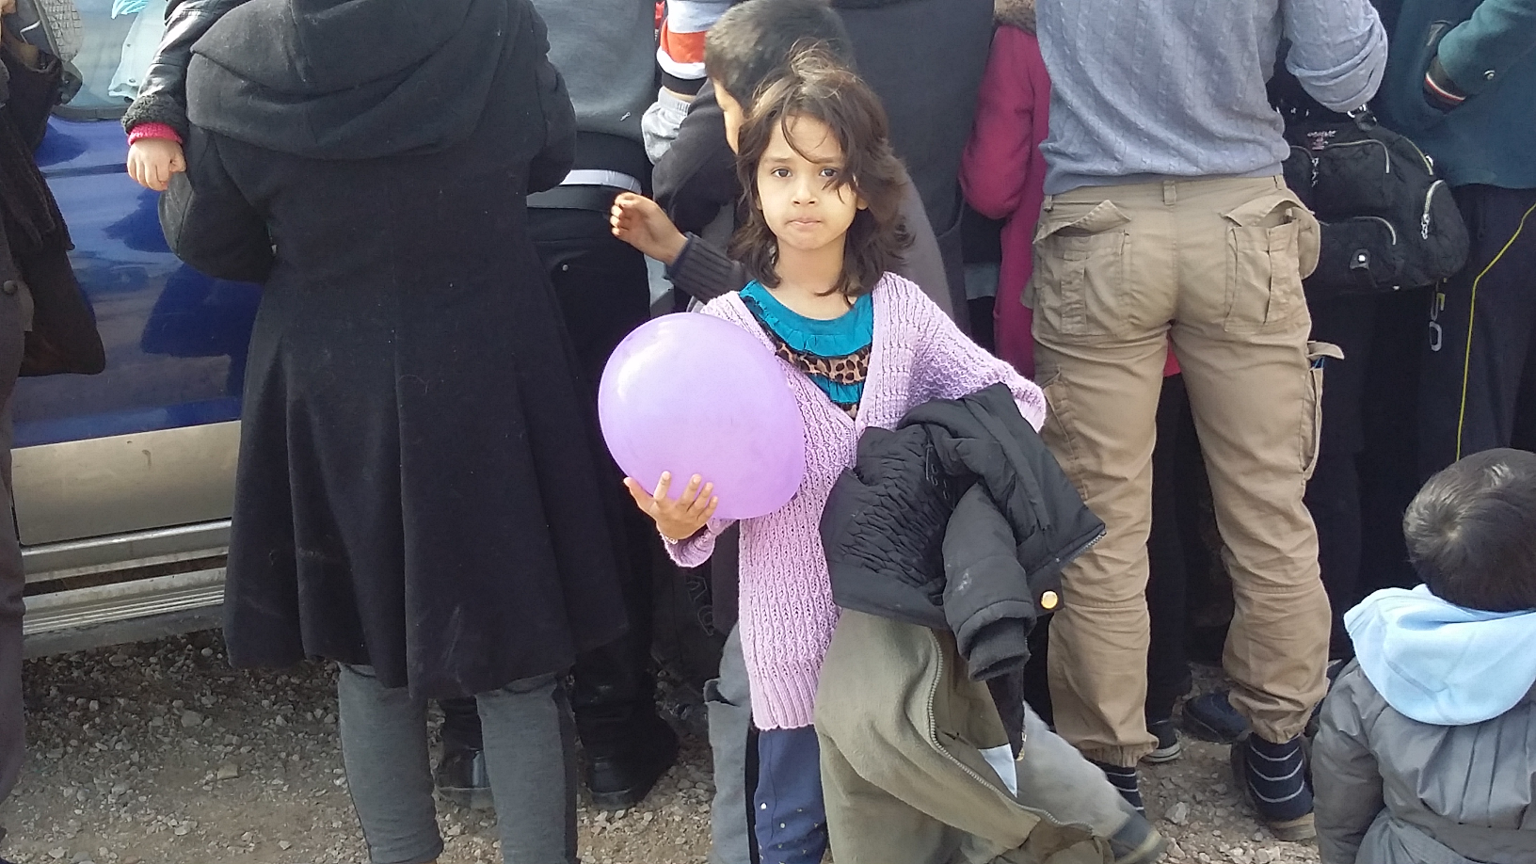
Andere Kinder scheinen die Situation besser zu verkraften. Sie malen bunte Bilder und lächeln ein wenig.
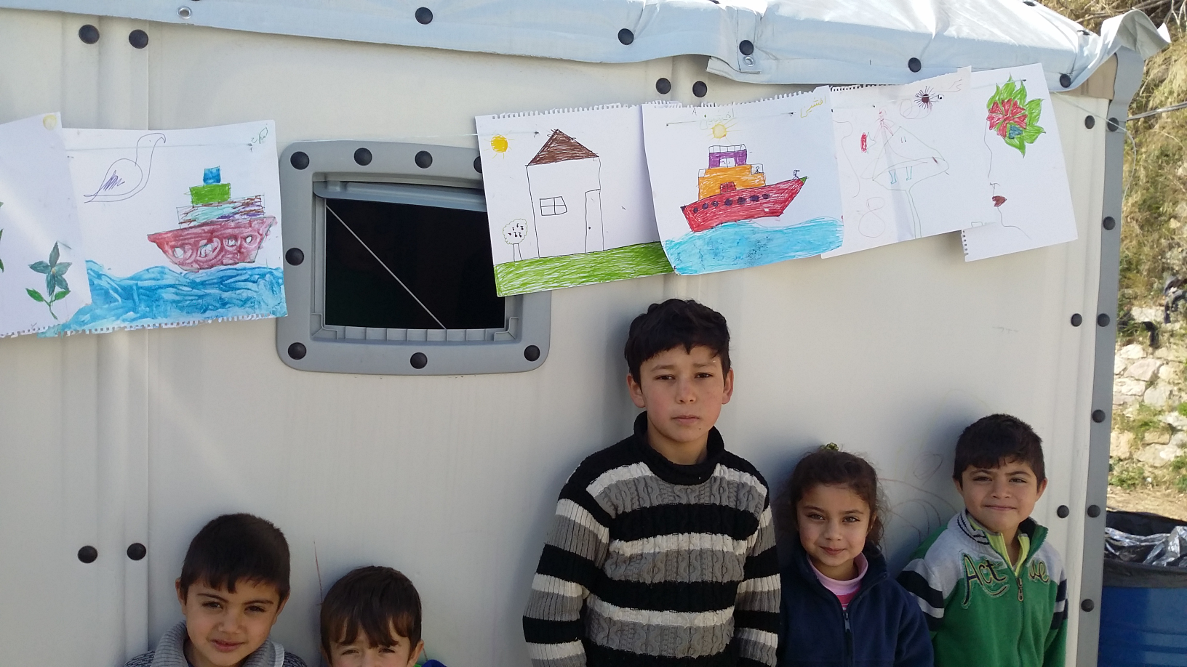k

Normalerweise werden die mit dem Nötigsten versorgten Füchtlinge nach einer Ruhezeit in Zelten zur Fähre nach Athen gebracht. Nicht so letzte Woche, als der Fährverkehr 4 Tage bestreikt wurde. Für zusätzliche 1000 Menschen musste schnellstens gesorgt werden. Unter der Leitung des Flüchtlingshilfswerk der UN - UNHCR -, der Unterstützung aller Hilfsorganiationen, Frauen, Männern aus Chios und Umgebung (Flüchtlinge durften sich aus versicherungstechnischen Gründen nicht beteiligen) entstand über Nacht eine weitere Zeltstadt. Niemand musste hungern oder frieren. An dieser Stelle möchte ich das wertvolle Projekt der Deutschen Schule Athen erwähnen. Schüler, Eltern und Lehrer versorgen Flüchtlinge mit robusten, warmen Schafsäcken, schicken Päckchen für Kinder. Erst in dieser Woche sind wieder 200 Schlafsäcke von ihnen hier angekommen.
Die Arbeit in den vier Camps wird überwiegend von zuvor arbeitslosen, jungen Griechinnen und Griechen aus der Umgebung gegen Bezahlung verrichtet. Anders, als bei Starfish in Molivos, wo die Tätigkeiten überwiegend von ehrenamtlichen Volontären erledigt werden.
An manchen Tagen spüre ich meine körperliche und psychische Grenze. Doch am nächsten Morgen gehe ich genau so überzeugt und gern zur Arbeit, bin gern mit meinen Kolleginnen und Kollegen zusammen.
Hermann ist als Haus-auf-Rädern-Mann sehr zufrieden, besorgt Gas, Wasser und Strom fürs WoMo, kümmert sich fürsorglich für mein und Hund Merlins Wohlergehen, liest alles, was er schon immer mal lesen wollte.
An freien Tagen sehen wir uns die wunderschöne Insel an.
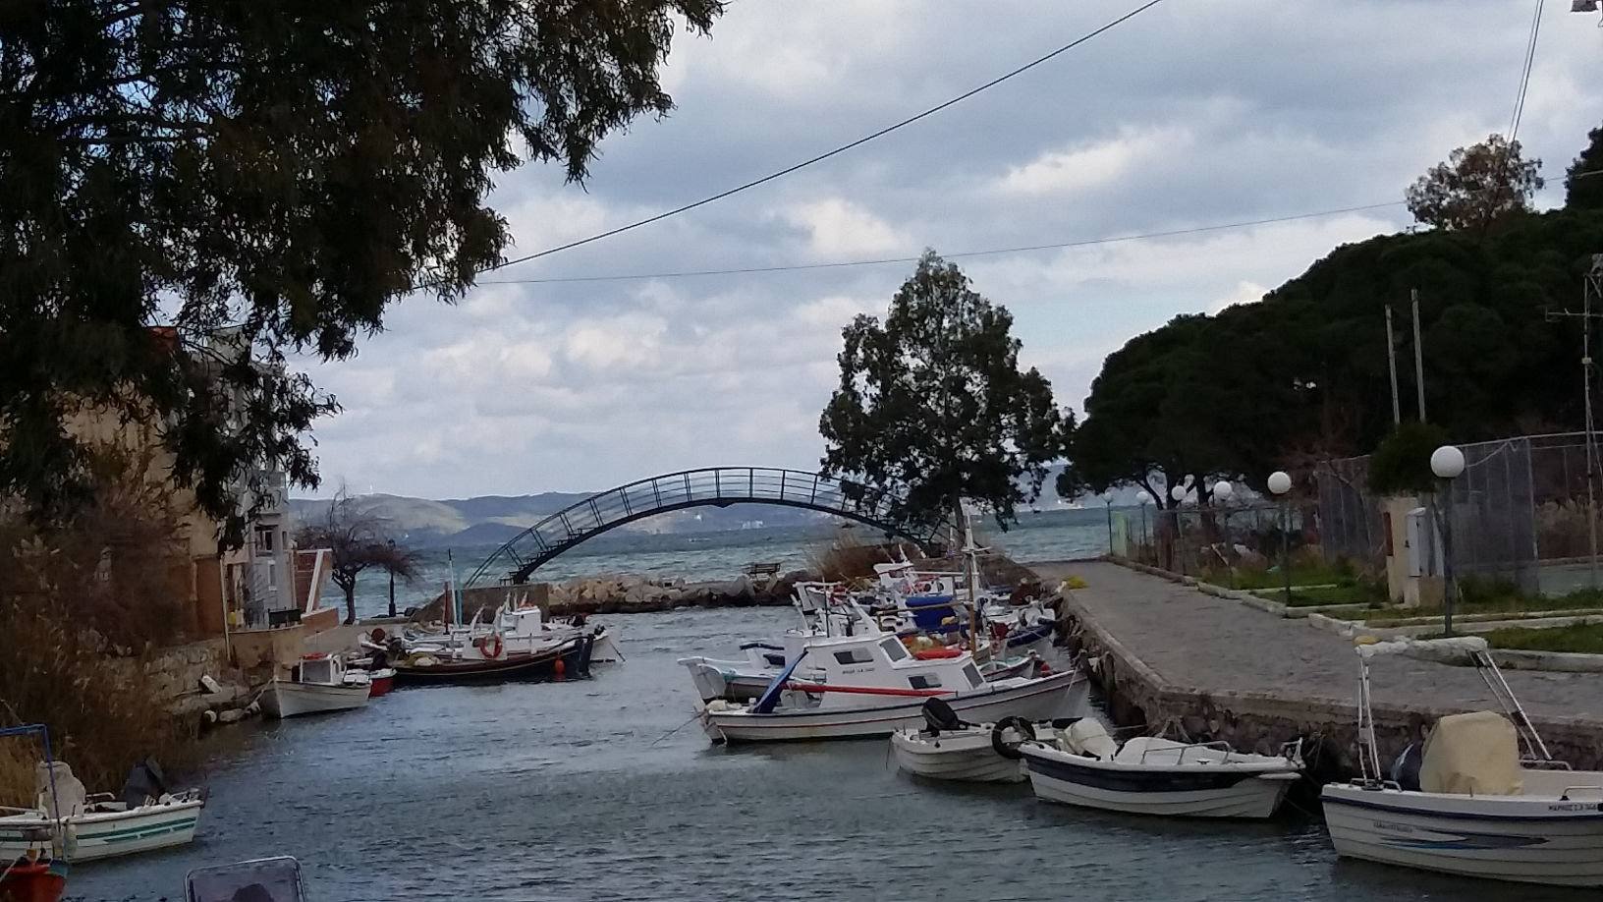
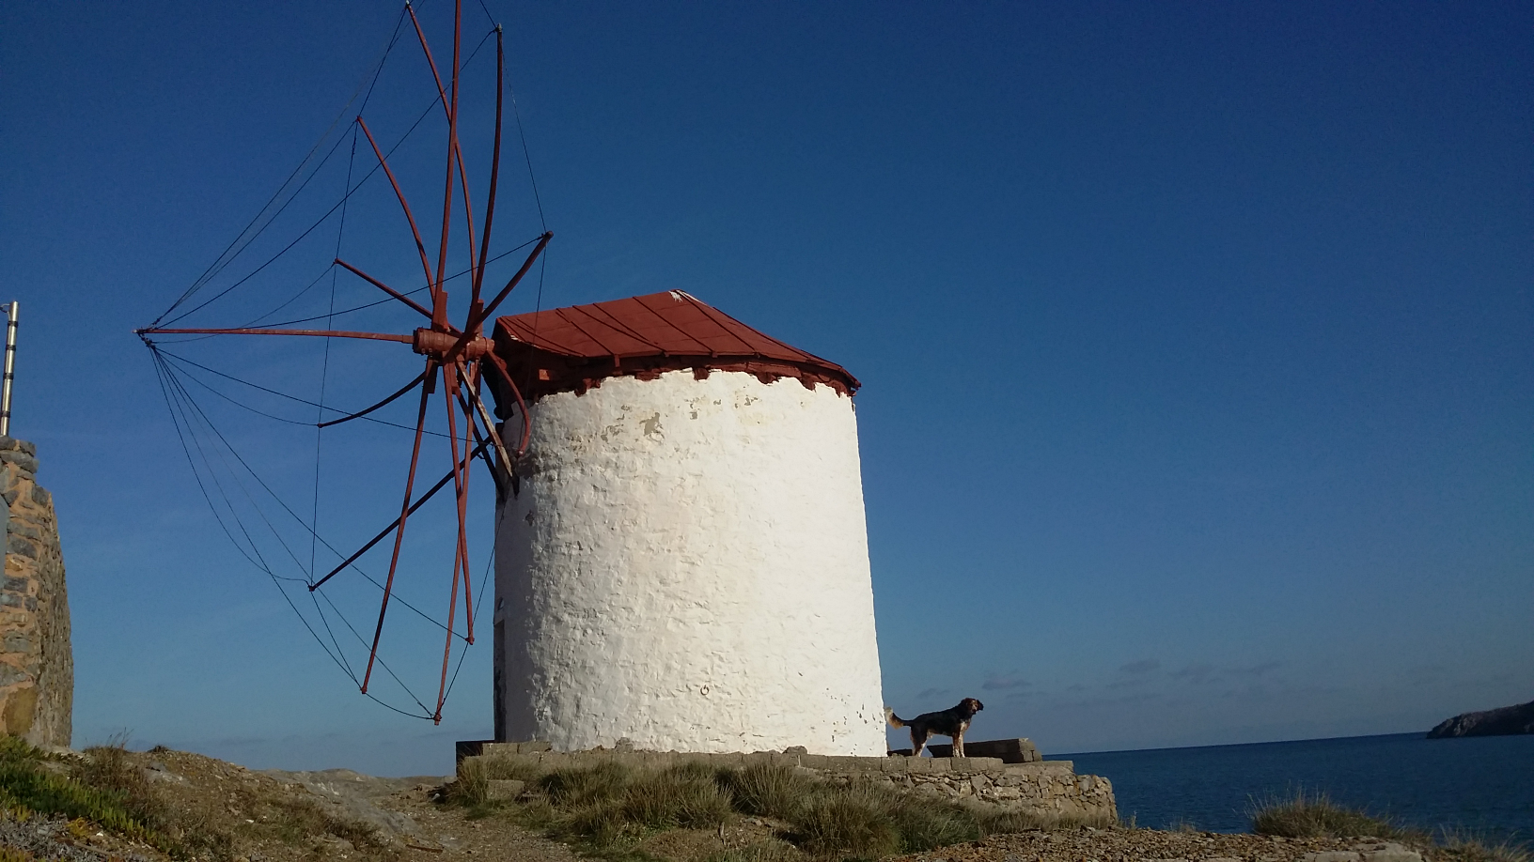
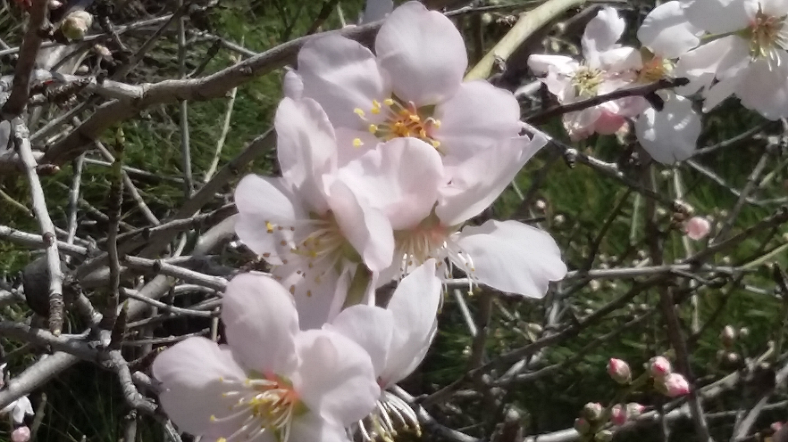
Chios mit seinen verwunschenen Buchten, den vielen Windmühlen, der unberührten Natur, den kleinen Bergdörfern ist unbedingt eine Reise wert.
In einigen Tagen wird uns die Fähre auf die Insel Samos bringen. Auch dort wird Hilfe gebraucht.
Euch grüßen Hermann&Ingrid 9. Februar 2016
P. S. Die an uns überwiesenen Spenden haben wir sinnvoll eingesetzt für 100 Paar warme Socken, Schuhe, Notstromaggregat zur Beheizung der Zelte, allerlei Mal- und Bastelmaterial, Bälle, Ballons, Springseile für Kinder, das Olivenöl aus Koroni an die Küche gegeben :)
Nun ist das Geld verbraucht :( Für die Akommenden auf Samos sind die Taschen leider leer. Wer möchte kann weiterhin etwas auf unser Konto DE 12500333002711033100 BIC SCFBDE33XXX einzahlen, das wir verantwortlich für die Unterstützung der Flüchtlinge auf Samos einsetzen werden. Die Zeiten für sie sind noch schlechter geworden. Die Quellen der Second Hand Waren endlich.

